Čas

Čas je fyzikální veličina, která vyjadřuje dobu trvání děje, nebo okamžik (umístění dané události) v časové škále.

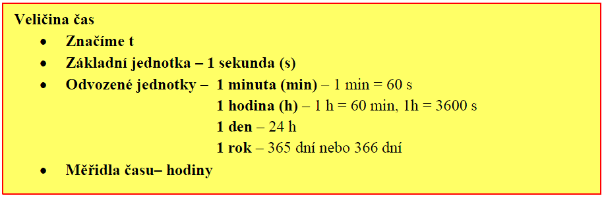

Převody jednotek času:

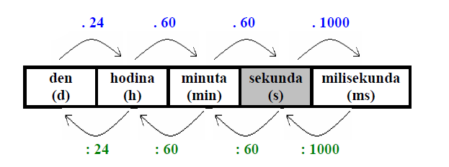

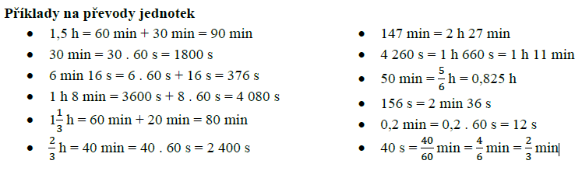

Větší jednotky než den:
- týden je 7 kalendářních dní
- měsíc je 28 až 31 kalendářních dní
- (kalendářní) rok (yr z anglického year) je 365 dní (366 dní, je-li rok přestupný)
Pro měření času používali lidé nejrůznější zařízení:
- sluneční hodiny, vodní hodiny, lampy, svíčky, přesýpací hodiny
- kyvadlové hodiny, digitální (číslicové) hodiny
- stopky … mají dvě kruhové stupnice
- metronom

Příklad 1: Závod v běhu na 10 km začal ve 14 h 10 min 10 s. Vítěz proběh cílem ve 14 h 45 min 37 s. Jakou dobu běžel?
Musíme zjistit, jaký je rozdíl časů:
14 h 45 min 37 s - 14 h 10 min 10 s = 35 min 27 s
Vítěz běžel po dobu 35 min 10 s.

Příklad 2: Vítěz maratónského běhu proběhl trať za 2 h 12 min 11 s. O kolik horší čas měl závodník s časem 2 h 17 min 9 s?
2 h 17 min 9 s - 2 h 12 min 11 s
POZOR! U času má 1 min 60 s, proto je nutné počítat opatrně. Pokud chceme odečíst 11 s od 9 s, musíme si „půjčit“ jednu minutu a převést si ji na sekundy. Rozdíl času tedy přepíšeme následovně
2 h 16 min 69 s - 2 h 12 min 11 s = 4 min 58 s
Závodník s časem 2 h 17 min 9 s měl horší čas o 4 min 58 s.

Příklad 3: Martin přišel domů v 9 h 43 min. Vašek přišel domů o 1 h 39 minut déle.
V kolik hodin přišel domů Vašek?
9 h 43 min + 1 h 39 min = 10 h 82 min
Vypočítaný čas ještě převedeme, protože 82 minut je 1 h 22 min.
10 h 82 min = 11 h 22 min
Vašek přišel domů v 11 h 22 min.

Jízdní řád
Zápis času v jízdním řádu
Časové údaje se zapisují buď s mezerou nebo tečkou nebo dvojtečkou.
Například čas 9 h 27 min může mít v jízdním řádu tvar 9:27, nebo 9.27 nebo 9 27.
Vyhledávání v jízdním řádu na internetu: www.idos.cz

http://jizdnirady.idnes.cz/vlakyautobusymhdvse/spojeni/

